ESCOLA SECUNDÁRIA DE SERPA

FICHA FORMATIVA DE HISTÓRIA
HISTÓRIA – 12ºANO Turma C Ano letivo 2023/2024

Versão A
Grupo I

ROMA: A PADRONIZAÇÃO DO URBANISMO E OS MODELOS ARQUITETÓNICOS
Doc.1” Assim é Roma”
Pensa -se que as cidades gregas prosperaram, principalmente, pela feliz escolha dos seus fundadores, em relação à beleza e dimensão dos seus sítios, a sua proximidade de algum porto e a excelência da região. Mas a prudência romana foi mais empregue particularmente em matérias que receberam pouca atenção dos gregos - tais como pavimentação das suas estradas, construção de aquedutos e esgotos. De facto, pavimentaram as estradas, mas através de colinas, e atulhando vales, para que as mercadorias pudessem ser transportadas para os portos. Os esgotos, arqueados com pedras rachadas, são suficientemente largos para os atuais carros passarem através deles, enquanto tão abundante é o fornecimento de água pelos aquedutos, que se pode dizer que rios correm através da cidade e dos esgotos, e quase todas as casas estão fornecidas com condutas de água e copiosas fontes.
Podemos notar que os Antigos concederam pouca atenção ao embelezamento de Roma. Mas os seus sucessores, e especialmente os dos nossos próprios dias, têm, ao mesmo tempo, embelezado a cidade com numerosos e esplendidos objetos. Pompeu, o Divino César e Augusto, com os seus filhos, amigos, esposa e irmã, ultrapassaram todos os outros com o seu zelo e a magnificência nessas decorações. O maior número deles pode ser visto no Campo de Marte, que junta as belezas da natureza às da arte. O tamanho do largo é notável, permitindo corridas de carros e desportos equestres sem estorvos, e multidões exercitam -se com jogos de bola, no Circo e nos degraus circundantes. Próximo deste largo está outro rodeado por coluna, bosques sagrados, três teatros, um anfiteatro e soberbos templos, cada um em frente do outro, e tão esplendido que parece ser difícil descrever o resto da cidade depois dele. (…)
Se depois disso continuarem a visitar o antigo Fórum, que está igualmente cheio com basílicas, pórticos e templos, contemplareis lá o Capitólio, o Palatino, e os nobres trabalhos que os adornam, e a galeria de Lívia, cada trabalho sucessivo fazendo com que rapidamente esqueçam o que viram antes. Assim é Roma!
Estrabão (64 a.C.-21 a.C), Geografia, livro II (adaptado)

Ꚛ1.Quando o autor refere que “a prudência romana foi mais empregue particularmente em matérias que receberam pouca atenção dos Gregos” (linhas 2 e 3) quer dizer que, no planeamento da sua cidade, os Romanos privilegiaram 10 pontos
A – ideais de beleza e de racionalidade, visando o deleite intelectual dos cidadãos.
B – o sentido prático, realista e virado para o concreto, visando o conforto dos cidadãos.
C – a preocupação em manter as estruturas urbanas herdadas dos Etruscos.
D - o desrespeito total pelas influencias culturais gregas.
Ꚛ2. O sentido pragmático dos arquitetos latinos está presente 10 pontos
A – no respeito escrupuloso pelos modelos gregos, concretamente no recurso fiel às três ordens arquitetónicas.
B – no desprezo pelo planeamento urbanístico da cidade e dos edifícios.
C – na subordinação da arquitetura a preocupações com a defesa militar da cidade e dos cidadãos.
D – na valorização da utilidade das construções, que também deviam ser belas.
Ꚛ3. Ao enriquecerem a cidade de Roma com imponentes obras publicas, os sucessivos imperadores visavam 10 pontos
A – edificar uma cidade grandiosa para glorificação das elites sociais.
B – afirmar Roma como um modelo impossível de imitar pelas cidades provinciais.
C – suscitar o respeito e o apreço pelos valores civilizacionais romanos entre os povos conquistados.
D – limitar a condição superior de cidadania romana aos habitantes da capital do Império.

Ꚛ4. Associe cada uma das características da cultura romana apresentada na coluna A com a ideia correspondente, que consta na coluna B 10 pontos

Coluna A | Coluna B
- Espírito de abertura  - Capacidade de integração  - Uma cultura de síntese | - Racionalismo arquitetónico.  - Admiração pelas manifestações culturais dos povos submetidos.  - Fusão e adaptação de elementos culturais diversos.  - Imposição do modelo civilizacional romano.  - Incorporação de vivencias culturais dos povos conquistados

Ꚛ5. Relativamente à arquitetura grega, os romanos 10 pontos
A – privilegiaram o carater racional da utilização dos vários elementos arquitetónicos.
B – preferiram a robustez e a monumentalidade das construções.
C – valorizaram a simplicidade das colunas e a sobriedade decorativa dos capiteis.
D – desprezaram as preocupações com o carater utilitário dos edifícios.

Ꚛ Destes 5 itens do Grupo I, DEVE ESCOLHER TRÊS.
Grupo II
DOC.1 0 COLBERTISMO

O objetivo de Colbert era tornar todo o país superior a qualquer outro em opulência, abundante em bens, não precisando de nada, e fornecedor de todas as coisas a outros Estados. Por conseguinte, não esquece nada, de modo a adaptar em França as melhores indústrias de outros países e impede através de várias medidas a introdução dos seus produtos em França. Tentou que as peles de boi fossem curtidas no estilo inglês para que servissem os mesmos propósitos que os couros ingleses e as substituíssem. Da Holanda, imitou a sua maneira de fazer lençóis. Na Alemanha, aprendeu o fabrico de chapéus e de latoaria. Estão a tentar selecionar o melhor que o mundo inteiro produz. O melhor de todas as partes do mundo está agora a ser fabricado em França; e tal é a voga dos seus produtos que de todas as partes afluem encomendas para se abastecerem.
Relatório de Marc-Antoine Giustanini, embaixador de Veneza em Paris, entre 1665-1668.

1.. Explicite duas práticas económicas defendidas por Colbert que expressam ideias mercantilistas.
Os dois aspetos devem conter excertos relevantes do documento 1. 20 Pontos

2. Transcreva um excerto do documento 1 que confirme que o mercantilismo era uma forma de nacionalismo económico. 15 Pontos

GRUPO III
O TEMPO DA GUERRA FRIA: A CONSOLIDAÇÃO DE UM MUNDO BIPOLAR

Documento 1

A Guerra Fria, segundo G. Malenkov* (1953)

A União Soviética não tem pretensões territoriais em relação a nenhum país, inclusive a nenhum país vizinho. E princípio inviolável da nossa política exterior o respeito pela liberdade e pela soberania nacionais de qualquer país, grande ou pequeno. (Aplausos) [...]
Grande e inquebrantável amizade une a União Soviética à República Popular da China. (Tempestuosos aplausos) [...]
Amplia-se e fortalece-se, em todos os sentidos, a colaboração da União Soviética com a Polónia, a Checoslováquia, a Roménia, a Hungria, a Bulgária, a Albânia, a República Popular da Mongólia e a República Democrática Popular da Coreia. (Aplausos) [...]
Fortalecem-se as nossas relações amistosas com a República Democrática da Alemanha. [...] Uma das vantagens decisivas do campo democrático e da sua diferença de princípios relativamente ao campo imperialista insiste em não ser ele dilacerado pelas contradições internas. [...]
É de todo evidente que, além das forças da paz, atuam no mundo forças que se ligaram demasiado à política de agravamento da situação internacional. Essas forças apostam na guerra - a paz não lhes convém. [...]
Os factos comprovam que a política de Guerra Fria [...] agrava artificialmente as relações entre os países. [...] A União Soviética segue e seguirá invariavelmente uma política de paz. A União Soviética não tem o propósito de atacar quem quer que seja, e os desígnios agressivos são-lhe alheios. (Tempestuosos aplausos.)
' E■'-primeiro-ministro soviético
Documento 2

A Guerra Fria, segundo K. Adenauer* (1953)

A União Soviética estende-se até ao coração da Europa; desde 1918, fortaleceu-se enormemente, a nível militar e a nível económico. Continua a expandir-se e, desde 1945, aumentou consideravelmente os territórios sob o seu domínio. Por meio da Guerra Fria procura aumentá-los ainda mais. A União Soviética nega a liberdade pessoal. A sua força assenta nos princípios da ditadura totalitária.
[...] Na República Federal da Alemanha, conhecemos plenamente os perigos que ameaçam a liberdade. [...]
Estou convicto de que os Estados Unidos ajudarão a Europa a manter a sua defesa. Os perigos que a ameaçam a partir do Leste são muito grandes.
*K. Adenauer - Chanceler da RFA de 1949 a 1963

1. Compare as duas perspetivas acerca do papel político-militar da URSS no período da Guerra Fria, expressas nos documentos 1 e 2, quanto a três dos aspetos em que se opõem. 25 Pontos

2. Associe cada elemento relativo ao tempo da Guerra Fria apresentado na coluna A à ideia correspondente, que consta na coluna B. 10 Pontos

COLUNA A | COLUNA B
1. Doutrina Jdanov  2. Plano Marshall  3. Doutrina Truman | A -Confirmação da divisão da Europa em duas áreas de influência antagónicas.  B- Extensão da política de alianças militares por todo o Globo.  C- Defesa de uma política de contenção do avanço soviético.  D- Expressão da pactomania nos países do Atlântico Norte.  E- Reforço da presença americana no continente europeu.

3.Indique o nome do programa mediante o qual os Estados Unidos ajudaram a Europa “a manter a sua defesa”, face à expansão comunista para ocidente (doc.2). 10 Pontos

4. Identifique a organização responsável pela manutenção da paz no segundo Pós-Guerra. 10 Pontos

AREAS DE CONFLITO E ESCALADA ARMAMENTISTA DURANTE A GUERRA FRIA
Doc.3 A questão alemã
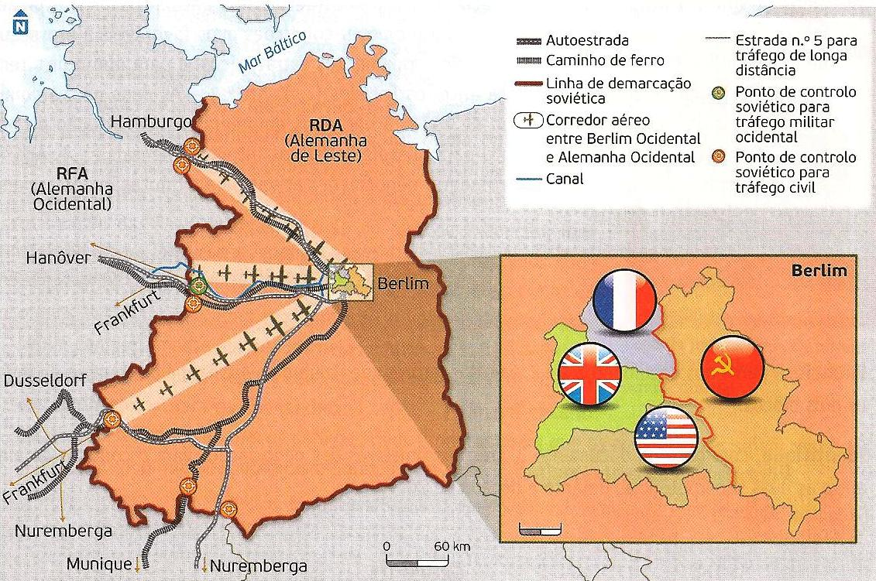

Doc.4 – A construção do muro de Berlim
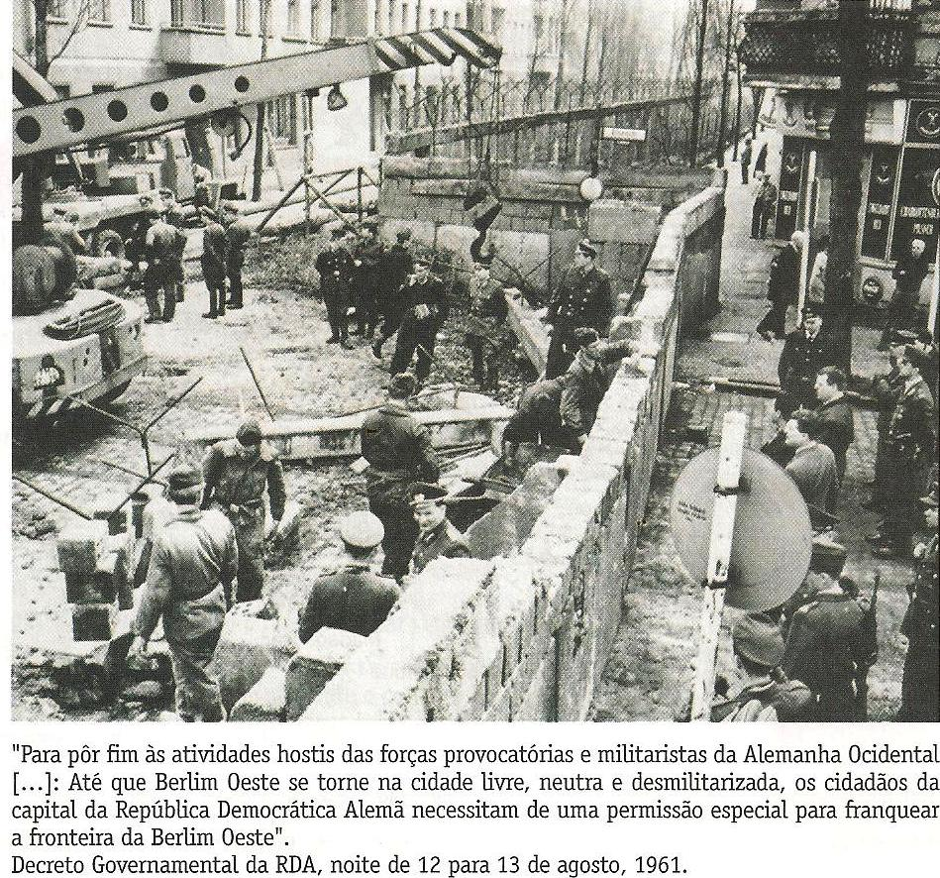

5. Enuncie, a partir dos documentos 3 e 4, três dos fatores que fizeram da Alemanha um cenário de tensão entre os dois blocos. 20 Pontos
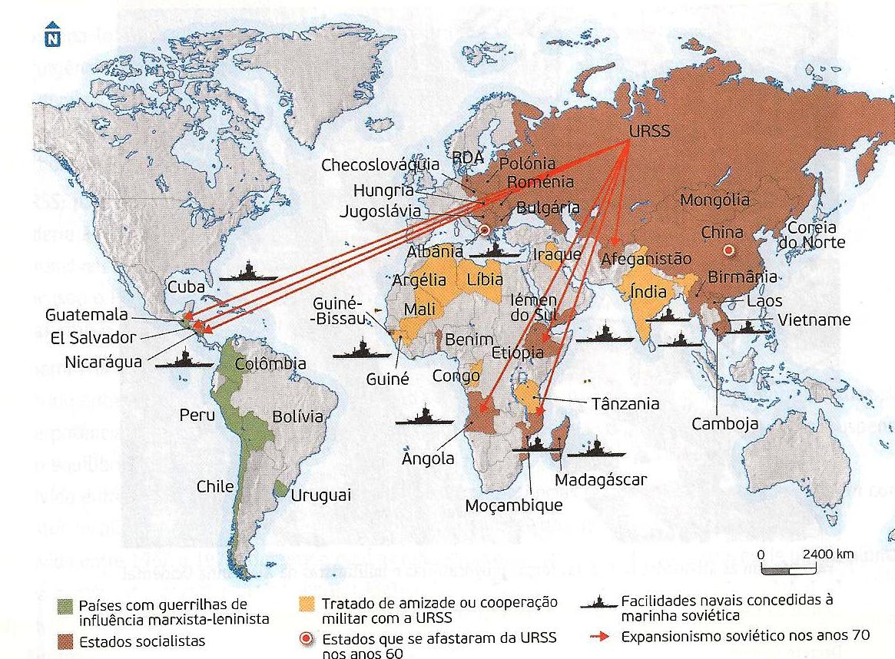
O MUNDO COMUNISTA: EXPANSIONISMO SOVIÉTICO E OPÇÕES ECONÓMICAS
Doc.1 – O expansionismo soviético
6. Refira, a partir do doc.1, como se concretizou o expansionismo soviético na Europa. 15Pontos
7. Ordene cronologicamente os seguintes acontecimentos: 15 Pontos

- Criação do Kominform.
- Criação da NATO.
- Crise dos Misseis de Cuba
- Criação da RFA.
- Pacto de Varsóvia.

GRUPO V
O MUNDO CAPITALISTA: REALIZAÇÕES ECONÓMICAS E SOCIAIS

DOC. 1 – Maternidade DOC. 2 – Aspeto de uma superfície Doc. 3 – A ajuda Marshall na Europa
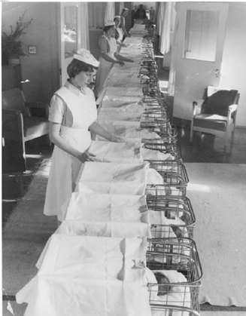
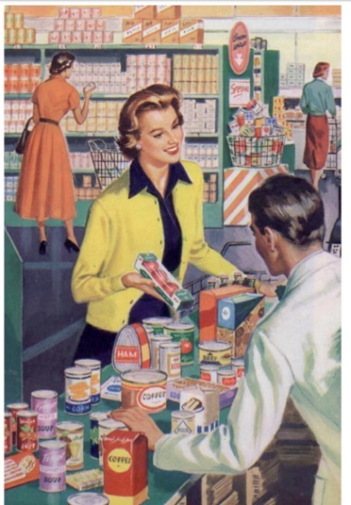
na década de 50 comercial nos anos 50
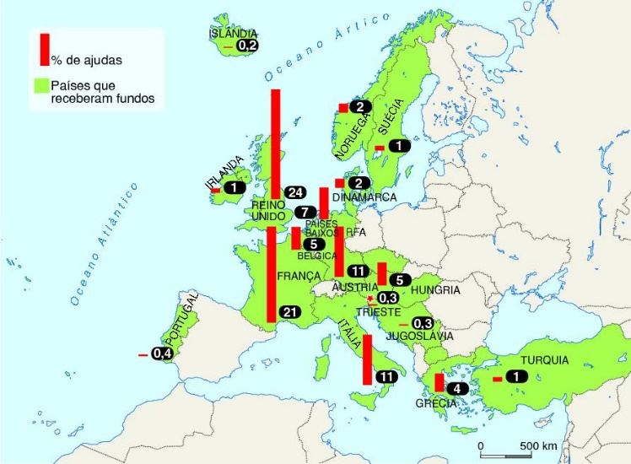
1. Refira dois fatores da prosperidade dos países capitalistas no segundo pós-guerra.
Os fatores devem ser articulados com informações dos documentos 1,2 e 3. 15 Pontos

COLUNA A | COLUNA B
(A) Sociedade de consumo  (B) Trinta Gloriosos  (C) Estado-providência | (1) Período entre o final da Segunda Guerra Mundial e o início dos anos 70, durante o qual os países do mundo capitalista são caracterizados pelo crescimento económico e pela afirmação da sociedade de consumo.  (2) Tipo de Estado marcado pela ideia de que o seu papel é mínimo, e de que cabe aos privados a orientação da economia e da vida dos indivíduos.  (3) Característica do mundo desenvolvido, associada ao desenvolvimento industrial de tipo capitalista e à produção em grande escala de bens e de serviços, possibilitando o acesso generalizado da população a esses bens.  (4) Característica do mundo em desenvolvimento, que consiste na produção de bens em grande escala.  (5) Tipo de Estado que defende a regulação da economia, a diminuição das desigualdades, a promoção de justiça social e o bem-estar da população, mediante a criação de serviços públicos e de proteção dos indivíduos.
2. Associe os conceitos relacionados com o mundo capitalista a partir dos anos 50, presentes na coluna A, à designação respetiva, que consta na coluna B. 15 Pontos

Bom trabalho

